Hibrit (Yüzey + Su Altı) Araç Projesi
Literatür İncelemesi ve Stonefish Simülasyon Çalışması
Ara Rapor – Ekim 2026

İçindekiler

1. Amaç ve Kapsam
Bu proje, hem su yüzeyinde hem su altında hareket edebilen bir hibrit aracın hareketini modellemeyi ve Stonefish simülatöründe çalıştırmayı hedefliyor. Modelin temeli x ekseninde (aracın ileri doğrultusu) Newton'un ikinci yasası:
m · a = F_itki − F_direnç
Direnç; yüzey sürtünmesi, şekil (basınç) etkisi ve araç yüzeydeyken ek olarak dalga direncinden oluşuyor.
Rapor iki ana bölümden oluşuyor:
- Literatür (Bölüm 2–6): Projeye kaynak olabilecek üç makale, konuyu ilk kez okuyan birinin anlayabileceği şekilde açıklandı. Önce gerekli temel kavramlar verildi, sonra her makale için "basitçe ne anlatıyor", "projede nasıl kullanılır" ve "zayıf yanları" başlıkları yazıldı.
- Stonefish çalışması (Bölüm 7): Şu ana kadar simülatörde yapılanlar: kurulum ve doğrulama, araç tasarımı, direnç kalibrasyonu ve statik testler. Sonuçlar ve bulunan simülatör sorunları da anlatıldı.
Makalelerin metinlerinin tamamı okundu. Grafikler yalnızca metin çıktısı üzerinden görüldüğü için makale grafiklerinden sayı okunmadı.

2. Okumadan Önce: Temel Kavramlar
Makaleler ve simülasyon bölümü bazı deniz mühendisliği terimlerini sık kullanıyor. Bu bölüm, konuya yabancı bir okuyucu için kısa bir sözlük gibi düşünülebilir.

Hibrit araç: USV, AUV/UUV
USV (Unmanned Surface Vehicle) insansız yüzey aracı, yani su üstünde giden bir robot tekne. AUV/UUV (Autonomous/Unmanned Underwater Vehicle) insansız su altı aracı, yani küçük bir robot denizaltı. "Hibrit" araç bu ikisinin işini birleştiren sistemdir. Ya tek bir araç hem yüzeyde hem su altında gider, ya da bir yüzey aracı ile bir su altı aracı birlikte çalışır. Üç makale bu iki yaklaşımın farklı örneklerini veriyor.

Serbestlik dereceleri: surge, sway, heave, roll, pitch, yaw
Suda bir cisim altı şekilde hareket edebilir: üç öteleme ve üç dönme. Literatürdeki isimleri:
İsim | Eksen | Anlamı
Surge | x | İleri–geri gitme (bu projenin ana ekseni)
Sway | y | Yana kayma
Heave | z | Yukarı–aşağı (dalış/çıkış)
Roll | x etrafında | Yana yatma
Pitch | y etrafında | Burnu kaldırma/indirme
Yaw | z etrafında | Sağa–sola dönme (yön değiştirme)

Direnç türleri
Araç suda ilerlerken su onu geri iter. Bu geri itme kuvvetine direnç denir ve üç parçaya ayrılır:
- Sürtünme direnci: Su gövde yüzeyine "yapışır" ve yüzey boyunca sürtünür. Islak yüzey alanı (S) büyüdükçe artar. Uzun ince gövdelerde direncin en büyük kısmıdır.
- Basınç (şekil, form) direnci: Gövdenin önünde basınç yükselir, arkasında akış ayrılıp basınç düşer. Bu ön–arka basınç farkı aracı geri çeker. Küt bir şekilde büyük, akıcı (torpido) şekilde küçüktür. Hocanın "suyun ön direnç kuvveti" dediği kısım budur.
- Dalga direnci: Sadece yüzeyde ortaya çıkar. Araç ilerlerken dalga üretir ve bu dalgaları oluşturmak için enerji harcar. Su altında yeterince derindeyken sıfıra iner.
Mühendislikte genellikle tüm direnç tek bir formülle yazılır:
R = ½ · ρ · V² · S · C
Burada ρ suyun yoğunluğu (≈1000 kg/m³), V hız, S bir referans alan ve C boyutsuz bir katsayıdır. Önemli nokta: direnç hızın karesiyle büyür. Hız iki katına çıkınca direnç dört katına çıkar.

Reynolds ve Froude sayıları
- Reynolds sayısı (Re = V·L/ν): Akışın ne kadar "akışkan sürtünmesi" ve ne kadar "atalet" ağırlıklı olduğunu söyler. Sürtünme katsayısı C_f buna bağlıdır. Standart formül ITTC-1957: C_f = 0.075 / (log₁₀Re − 2)².
- Froude sayısı (Fn = V/√(g·L)): Dalga direncinin ne kadar önemli olduğunu gösterir. Fn ≈ 0.3–0.5 civarında dalga direnci belirgin hale gelir.
- Form faktörü (1+k): Basınç direncini sürtünme direncine oran olarak ekleyen düzeltme. Toplam viskoz direnç = sürtünme × (1+k).

Ek kütle
Araç hızlanırken sadece kendini değil, çevresindeki bir miktar suyu da hızlandırmak zorundadır. Bu yüzden suda araç, gerçek kütlesinden daha "ağır" davranır. Bu fazladan kütleye ek kütle (added mass, m_a) denir. Hareket denklemi böylece (m + m_a)·a = F_itki − F_direnç olur. Ek kütle yöne bağlıdır: ince uzun bir gövdeyi burnu doğrultusunda itmek kolay (küçük m_a), yana veya aşağı itmek zor (büyük m_a).

Kaldırma kuvveti, BG ve stabilite
Arşimet ilkesi gereği araç, yer değiştirdiği suyun ağırlığı kadar yukarı itilir (B). Ağırlık W'dan büyükse araç yüzer. Pozitif yüzdürme (B > W), güç kesildiğinde aracın kendiliğinden yüzeye çıkması demektir, güvenlik için tercih edilir. Ağırlık merkezi (G) kaldırma merkezinin (B noktası) altında olursa araç kendini dik tutmaya çalışır, tıpkı altı ağır bir hacıyatmaz gibi. Bu mesafeye BG, yüzeydeki karşılığına metasantr yüksekliği (GM) denir.

Waypoint takibi ve PID
Waypoint, aracın sırayla ulaşması istenen ara hedef noktalarıdır. Kontrolcü her an aracın konumunu ölçer (odometri), hedefe olan açı ve mesafe hatasını hesaplar ve iticilere komut verir. PID kontrolcü bu komutu üç terimle üretir: hatayla orantılı (P), hatanın birikimiyle (I) ve hatanın değişim hızıyla (D).

3. Makale 1: Jin vd. (2020)
Study on Unmanned Hybrid Unmanned Surface Vehicle and Unmanned Underwater Vehicle System. Journal of Ocean Engineering and Technology, 34(6), 475–480. Korea Maritime and Ocean University.

Basitçe ne anlatıyor?
Bir nehrin dibini incelemek istediğinizi düşünün. Büyük bir tekne nehirde rahatça dolaşabilir, ama dibe yakın ölçüm yapamaz. Küçük bir su altı robotu dibe yakın gidebilir, ama tek başına uzun mesafe gidemez ve kolay kaybolur. Bu makale ikisini birbirine bağlıyor: robot tekne (USV) hedef noktaya gidiyor, altına kabloyla bağlı küçük su altı aracını (UUV) bir vinçle suya sarkıtıyor. Su altı aracı bir "yan tarama sonarı" ile dibin ses görüntüsünü çıkarıyor. Kablo hem elektrik hem veri taşıdığı için su altı aracının ayrı bir bataryaya ve haberleşmeye ihtiyacı yok.

Ne yapıyor? (Teknik özet)
Sistem tek bir araç değil. 3.3 m uzunluğunda, katamaran gövdeli bir yüzey aracı (USV, 310 kg) ile ona kablo ve vinçle bağlı küçük bir su altı aracı (UUV, 49.5 kg) birlikte çalışıyor. USV hedef noktaya gidiyor, su altı aracı aşağı sarkıtılıp yan tarama sonarla nehir dibini tarıyor. Derinliği vinç ve basınç sensörü ayarlıyor.
Makale, yüzey aracının hareketini surge, sway ve yaw yönlerinde üç denklemle yazıyor. Bu denklemlerin her biri aslında "kütle × ivme = itki − sönüm" yapısında: sol tarafta ek kütleli kütle, sağ tarafta pervanelerin itkisi ve hıza bağlı sönüm (direnç) terimleri var. Yani hocanın istediği modelin üç eksene genişletilmiş bir hali.
Waypoint algoritması çok sezgisel: araç önce hedef noktanın hangi yönde olduğunu hesaplar, başını o yöne çevirir, sonra ileri gider. Hedefin etrafındaki belirli bir yarıçapa (kabul dairesi) girince o noktayı "ulaşıldı" sayar ve listedeki bir sonraki noktaya geçer.

Projede kullanılabilecek yanları
- Dinamik model: Yüzey aracı için surge, sway ve yaw yönlerinde dinamik model (Denk. 1–3). Ek kütle, sönümleme ve itki terimleri içeren, hocanın istediği m·a = itki − direnç yapısının literatürdeki bir örneği.
- Waypoint algoritması: "Önce dön, sonra ilerle, kabul dairesine girince sıradakine geç" mantığı, Stonefish'te yazılacak kontrolcü düğümüne doğrudan uygulanabilir.
- Saha sonuçları: Denizde waypoint hatası en fazla 2.6 m, konum tutmada (DP) ortalama hata 2.03 m. Kendi simülasyon sonuçlarını kıyaslamak için bir ölçüt olabilir.

Zayıf yanları
- Hibrit tanımı farklı: Su altı aracı bağımsız dalmıyor, vinçle sarkıtılıyor (testte yaklaşık 0.5 m). Hoca tek bir aracı kastediyorsa bu makale tam uymaz.
- Eksik veri: Sönümleme katsayılarının sayısal değerleri, itki–hız verisi ve simülasyon yok. Denklemlerin yapısı var ama içini dolduracak sayılar yok.
- Küçük tutarsızlıklar: Denklemler PDF'te bozuk görünüyor. Toplam ağırlık 350 kg deniyor, ama 310 + 49.5 = 359.5 kg. Denklemler kopyalanmamalı, kontrol edilmeli.
- Öneri: Makalenin dayandığı Cho vd. (2020, Sensors 20(9):2633) çalışması dinamik model için daha iyi bir kaynak olabilir. Bu çalışma henüz açılıp okunmadı.

4. Makale 2: Shi vd. (2023)
Experimental Investigation of High Speed Cross-Domain Vehicles with Hydrofoil. Journal of Marine Science and Engineering, 11(1), 152. Prototip adı: Qianxiang I.

Basitçe ne anlatıyor?
"Cross-domain" (alanlar arası) araç, farklı ortamlar arasında geçebilen araç demek; burada yüzey ve su altı. Yazarlar torpido şeklinde tek bir araç yapmış. Bu araç yüzeyde bir sürat teknesi gibi hızlı gidiyor, istenince dalıp su altında da ilerleyebiliyor.
Hız kazanmak için hidrofoil kullanıyor. Hidrofoil, uçak kanadının su altındaki karşılığıdır: su üzerinden akarken yukarı doğru kaldırma kuvveti üretir. Araç hızlandıkça kanatçıklar burnu ve gövdeyi sudan kaldırır, gövdenin ıslak yüzeyi azalır ve dolayısıyla sürtünme direnci düşer. Aynı itkiyle daha hızlı gidilir.
Dalış için ilginç bir yöntem seçmişler: ayrı bir su alma/boşaltma (yüzdürme) sistemi yok. Burundaki dikey bir pervane burnu aşağı bastırıyor, araç eğilerek ve ilerleyerek dalıyor. Pervane kapanınca araç pozitif yüzdürme sayesinde kendiliğinden yükseliyor.

Ne yapıyor? (Teknik özet)
Araç 2 m boyunda, 200 mm çapında, 45 kg ağırlığında. Yüzeyde su jeti ile ilerliyor, dört hidrofoili var. Makale yüzey, dalış ve yükselme durumları için x (ileri), z (dikey) ve pitch (burun açısı) yönlerinde denge ve hareket denklemleri yazıyor (Denk. 1–9). Ardından gölde gerçek deneyler yapıp hız, dalış ve çıkış davranışını ölçüyor.

Projede kullanılabilecek yanları
- Denklem yapısı: Yüzey, dalış ve yükselme için x, z ve pitch denklemleri. Bizim projede dalış/çıkış (hedef 5) için aradığımız model yapısı bu.
- Ölçüm verisi: Su jeti en fazla 440 N, dikey pervane en fazla 35 N. Hidrofoilli araç %30 gazda yaklaşık 5.7 kn'a, hidrofoilsiz araç yaklaşık 4.8 kn'a çıkıyor. %50 gazda hız 12–14 kn. Dalış hızı yaklaşık −0.24 m/s, çıkış hızı yaklaşık +0.3 m/s. Bu değerler simülasyonu kıyaslamak için gerçek veri sağlıyor.
- Dalış ve geçiş: Yüzeyden su altına geçiş ve çıkışın fotoğraf dizisiyle açıklaması var. Proje hedeflerinden dalış ve geçiş için en değerli kaynak bu. Kendi simülasyonumuzda ölçtüğümüz serbest yükselme hızı (0.355 m/s, Bölüm 7.6) bu makaledeki ≈0.3 m/s ile aynı mertebede.

Zayıf yanları
- Denklemlerde tutarsızlık: Yerçekimi terimi bir yerde −G, başka yerde +G. Kuvvet açısı bir yerde (α−θ), başka yerde (α+θ). Dikey pervane terimi bazı denklemlerde var, bazılarında yok. Ayrıca m için hem kütle hem ağırlık ifadesi kullanılmış. Denklemler olduğu gibi alınmamalı, yeniden türetilmeli.
- Direnç hesabı yok: Direnç ayrı hesaplanmamış, tek bir bileşke kuvvet (F) içine gömülmüş. Ek kütle de yok.
- Basit modele uymaz: Hidrofoilli araç kalktıkça ıslak alan değişiyor ve direnç düşüyor. Bu yüzden sabit katsayılı basit direnç modeli bu araç için geçerli değil.
- Derinlik: Dalış testleri yaklaşık 0.4–2.5 m aralığında. Karşılaştırma tablosunda 10 m derinlik yazıyor, ama gösterilen test bu kadar derin değil.
- İddia: "En hızlısı" iddiası yazarların kendi karşılaştırmasına dayanıyor.

5. Makale 3: Aalborg Üniversitesi (2026)
Design of a Hybrid USV-AUV with a Twin-Hull Configuration. OCEANS Monterey 2026 (yayım aşamasında, "in press").

Basitçe ne anlatıyor?
Bu makale bir tasarım çalışması: araç henüz üretilmemiş. Yazarlar, yan yana iki torpido gövdesinden oluşan (ikiz gövde, katamaran gibi) küçük bir aracı kâğıt üzerinde tasarlıyor ve "bu araç ne kadar dirençle karşılaşır, iticiler yeter mi?" sorusunu hesapla cevaplıyor.
Dalış için piston tabanlı yüzdürme sistemi öneriyorlar. Bu, bir şırınga gibi çalışır: piston geri çekilince gövdeye su alınır, araç ağırlaşır ve batar; piston itilince su dışarı atılır, araç hafifler ve yükselir. Denizaltıların balast tanklarının küçük bir versiyonu.

Ne yapıyor? (Teknik özet)
İkiz gövdeli, 48 kg ağırlığında bir araç. Hedefler yüzeyde 4 kn, su altında 2 kn. Her gövdede bir piston yüzdürme sistemi ve bir Blue Robotics T200 iticisi var. Direnç şu formülle hesaplanıyor:
R = ½ · ρ · V² · S · C_f · (1 + k)
Burada C_f ITTC-1957 formülüyle Reynolds sayısından, form faktörü 1+k = 1.054 olarak alınıyor. Yani sürtünme ve basınç (şekil) direnci açıkça ayrılmış: C_f sürtünmeyi, k ise üstüne eklenen basınç payını veriyor.

Projede kullanılabilecek yanları
- Direnç hesabı: Hocanın istediği "sürtünme + ön kuvvet" ayrımının en temiz örneği bu. Bizim Stonefish çalışmasında fiziksel referans model olarak tam olarak bu yaklaşım kullanıldı (Bölüm 7.5).
- Doğrulanabilirlik: Su altı değerleri (2 kn'de yaklaşık 6.7 N, 2 m/s'de yaklaşık 22.1 N) makaledeki formül ve verilerle bu rapor hazırlanırken yeniden hesaplandı ve makaledeki değerlerle uyuştu. Yöntem tekrarlanabilir.
- İtki verisi: T200 için 51.5 N maksimum itki ve hareket halinde itkinin 0.65 katsayısıyla düşürülmesi, simülasyonda itici ayarı için gerçekçi bir başlangıç noktası.

Zayıf yanları
- Eksik direnç bileşenleri: Dalga direnci ve iki gövde arasındaki etkileşim hesaba katılmamış. Yüzey sonuçları gerçek direncin alt sınırı olarak verilmiş (Froude sayısı yaklaşık 0.5, yani dalga direncinin önemli olduğu bölge).
- Doğrulama yok: Sonuçlar deneyle ya da simülasyonla doğrulanmamış.
- Atıf durumu: Makale henüz yayımlanmamış. Resmi atıf bilgisi IEEE Xplore'dan kontrol edilmeli.

6. Makalelerin Karşılaştırması
 | Jin vd. (2020) | Shi vd. (2023) | Aalborg (2026)
Araç tipi | Kablolu USV + UUV çifti | Tek araç, pervaneyle dinamik dalış | Tek araç, pistonlu yüzdürmeyle dalış
Durum | Denizde test edilmiş | Gölde test edilmiş | Sadece tasarım, deney yok
Direnç modeli | Katsayılı, değerler yok | Açık hesap yok | Açık ve tekrarlanabilir
Waypoint | Var | Yok | Yok
Dalış / geçiş | Vinçle sarkıtma | Var, ölçülmüş | Planlı, test yok
Projedeki ana rolü | Waypoint, hibrit tanımı | Dalış/çıkış, doğrulama verisi | Direnç hesabı

Kısaca: Jin vd. "nasıl yönlendiririz", Shi vd. "nasıl dalar ve çıkarız", Aalborg "ne kadar dirençle karşılaşırız" sorusunun cevabını veriyor. Üçü birlikte projenin üç ayağını karşılıyor.

7. Stonefish Simülasyon Çalışması

7.1 Stonefish nedir, neden kullanılıyor?
Stonefish, deniz robotları için geliştirilmiş açık kaynaklı bir fizik simülatörüdür (Cieślak, 2019). Bir oyun motoru gibi düşünülebilir: suyun içine bir araç koyarsınız, simülatör her küçük zaman adımında araca etkiyen kuvvetleri (yerçekimi, kaldırma, direnç, itki) hesaplar ve aracın nasıl hareket edeceğini bulur. Ayrıca kamera, sonar, derinlik sensörü gibi sensörleri de taklit eder.
Stonefish, ROS2 (robotlar için yaygın kullanılan haberleşme altyapısı) ile bağlanıyor. Böylece aracı yöneten program (örneğin bir waypoint kontrolcüsü) simülatöre "iticilere şu kadar kuvvet ver" mesajı gönderiyor, simülatör de "araç şu an şurada, şu hızda" mesajı (odometri) geri yolluyor. Gerçek bir robota yazılacak kod neredeyse hiç değişmeden simülasyonda denenebiliyor.
Bir araç Stonefish'e bir XML senaryo dosyası (.scn) ile tanıtılıyor: gövde şekli (3B mesh dosyası), kütle, iticilerin yeri ve yönü, sensörler bu dosyada yazılıyor.

7.2 Kurulum ve çalışma düzeni
- Ortam: Ubuntu 22.04, ROS2 Humble, Stonefish 1.6.0 ve stonefish_ros2 köprüsü.
- Proje paketi: hybrid_vehicle_sim. Araç parametreleri tek bir dosyada (config/vehicle.yaml) tutuluyor. Bir Python betiği bu dosyadan gövde mesh'ini, kütle/atalet değerlerini ve direnç katsayılarını hesaplıyor; ikinci betik bunlardan Stonefish senaryosunu otomatik üretiyor. Böylece bir parametre değişince her şey tutarlı şekilde yeniden üretiliyor.
- İtki komutları ROS2 üzerinden /nautilus/thrusters konusuna, dört itici için Newton cinsinden gönderiliyor. Simülatörün iç kuvvetleri ("debug physics" mesajı) ve konumu kaydediliyor, analizler Python ile yapılıyor.
Çalışma fazlara bölündü:
Faz | İçerik | Durum
0 / 0.5 | Keşif: Stonefish direnci gerçekte nasıl hesaplıyor? Doğrulama testleri | Tamamlandı
1 | Araç tasarımı: gövde, kütle, stabilite, itici yerleşimi, direnç kalibrasyonu | Tamamlandı
2 | Senaryo üretimi ve statik testler (49 kriterin 49'u geçti) | Tamamlandı, onay bekliyor
3 | Açık çevrim itki testleri (sabit itki → terminal hız) | Sırada
4 | Analitik x-ekseni modeli ve simülasyonla kıyas | Planlı
5 | Waypoint takibi (PID) | Planlı
6 | Dalış/çıkış ve yüzey ↔ su altı geçişi | Planlı

7.3 Faz 0–0.5: Stonefish direnci nasıl hesaplıyor?
Modeli simülasyonla kıyaslamadan önce, simülatörün direnci hangi formülle hesapladığını bilmek gerekiyordu; aksi halde kıyaslama anlamsız olurdu. Bunun için hem Stonefish'in kaynak kodu okundu hem de deney yapıldı: silindir ve torpido şeklindeki test gövdelerine 5, 10, 20, 35, 50 ve 80 N sabit itki verildi, her seviyede araç sabit hıza ulaşınca direnç kuvvetleri kaydedildi. Bu kuvvetler log-log grafikte hıza karşı çizildiğinde eğim, direncin hızın kaçıncı kuvvetiyle büyüdüğünü verir.
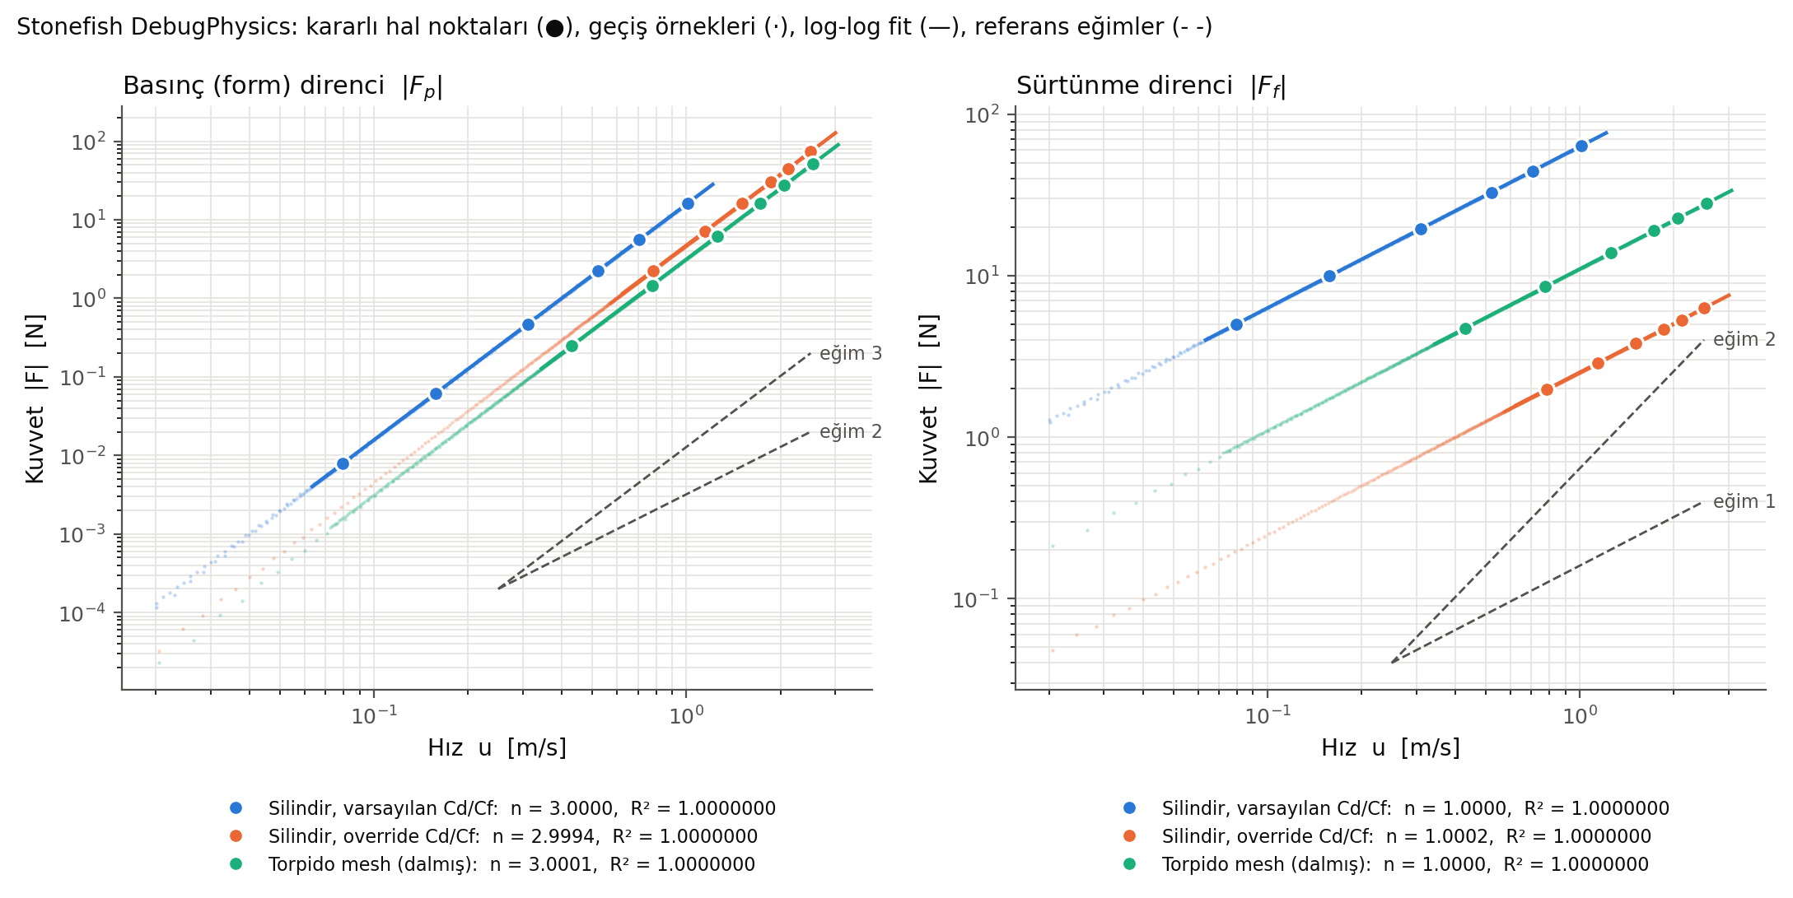
Şekil 1. Stonefish direnç kuvvetlerinin hıza göre log-log grafiği. Basınç terimi eğimi 3, sürtünme terimi eğimi 1.
Sonuçlar beklenenden farklı çıktı:
- Basınç (form) direnci hızın küpüyle büyüyor (eğim 3.000, R² = 1.0000000). Fizikte bu terimin hızın karesiyle büyümesi gerekir. Kaynak kodda 2024'te yapılan bir değişiklikte formüle fazladan bir hız çarpanı girdiği bulundu; büyük olasılıkla bir hata.
- Sürtünme direnci hızla doğrusal büyüyor ve Reynolds sayısına bağlı değil. Varsayılan katsayıyla gerçek sürtünmenin (ITTC-1957) 54–102 katı direnç veriyor.
- Ek kütle eksen başına değil: Stonefish üç eksenin ek kütlesinin ortalamasını alıp her eksene aynı değeri uyguluyor.
- Birden fazla parçadan oluşan (compound) gövdelerde hacim ve direnç hatalı hesaplanıyor. Bu yüzden araç tek parça, kapalı bir mesh olarak modellendi.
Bu bulguların sonucu olarak simülasyondaki x ekseni modeli şu biçimde yazılmalı:
(m + m̄_a) · u̇ = T − ½·ρ·C_d·A·|u|³ − ρ·C_f·S·u
Neden önemli? Hoca F = m·a ile basit bir model istiyor. Bu bulgu, simülatörün "gerçek fizik" değil kendine özgü bir formül kullandığını gösteriyor. Yani raporda iki model olacak: fiziksel model (Aalborg makalesindeki gibi, hızın karesi) ve Stonefish'in modeli (küp + doğrusal). Simülasyon sonucu ikincisiyle birebir, birincisiyle ise yalnızca katsayıların ayarlandığı hız aralığında tutmalı.

7.4 Faz 1: Araç tasarımı (NAUTILUS)
Simülasyonda kullanılan araç, küçük bir torpido biçimli AUV olarak tasarlandı. Gövde üç parçadan oluşuyor: yarım elipsoid burun, silindir orta kısım ve sivri (uzun) yarım elipsoid kıç. Uzun kıç, akışın arkada daha yumuşak kapanmasını ve basınç direncinin azalmasını sağlıyor.
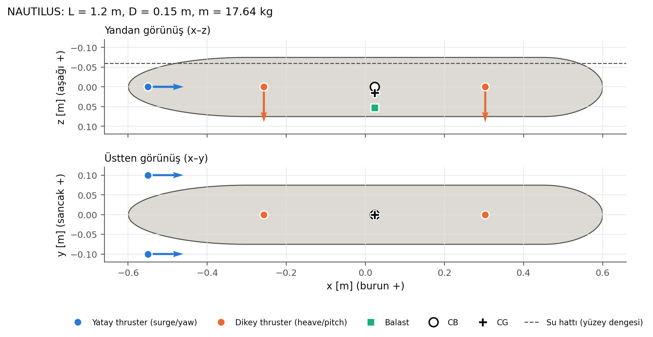
Şekil 2. Araç gövdesi ve itici yerleşimi.
Özellik | Değer | Açıklama
Boy / çap | 1.20 m / 0.15 m (L/D = 8) | Tipik küçük AUV oranı
Hacim / ıslak alan | 18.52 L / 0.527 m² | Mesh'ten hesaplandı
Kütle | 17.64 kg | 12.64 kg gövde + 5 kg iç balast
Net yüzdürme | +%5 (B − W = 8.65 N) | Güç kesilince araç yüzer
Yüzeyde su çekimi / fribord | 13.44 cm / 15.6 mm | Hacmin %95'i su altında
BG | 1.5 cm | Pasif roll/pitch stabilitesi
İticiler | 4 × ±10 N | 2 kıç (ileri + dönüş), 2 dikey (dalış + pitch)

İtici yerleşimi: Kıçtaki iki yatay itici aynı yöne itince araç ileri gider (surge), farklı itince döner (yaw). Gövdenin önünde ve arkasında birer dikey itici var; ikisi birlikte aşağı itince araç dalar (heave), farklı itince burun eğilir (pitch). Böylece dört ana hareket (ileri, dikey, pitch, yaw) kontrol edilebiliyor. Yüzeyden dalmak için kaldırma fazlasını (8.65 N) ve dikey direnci yenmek gerekiyor; hesapla ≈14.6 N gerekli, iki dikey iticinin kapasitesi 20 N.
Alternatifler de değerlendirildi: tek itici + dümen (verimli ama düşük hızda kontrol yok), tek dikey itici (pitch kontrolü yok) ve sadece yüzdürme sistemiyle dalış (Aalborg yaklaşımı; yavaş ve Stonefish'te sınırlı modelleniyor). Seçilen yerleşim, Shi vd.'nin pervaneyle dalış fikrine yakın ama daha kontrollü.
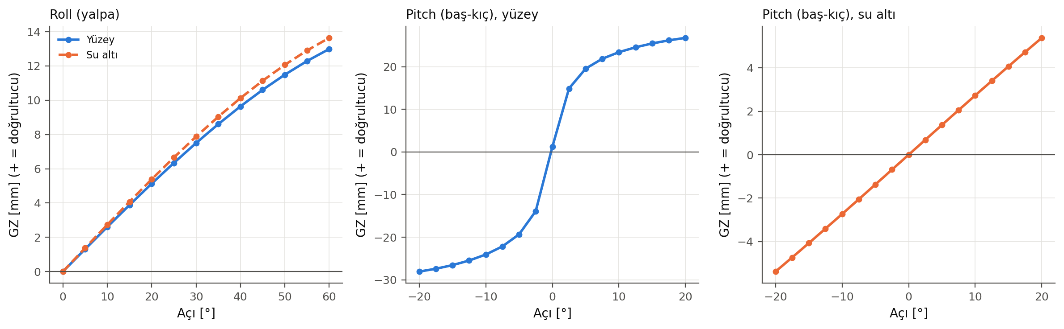
Şekil 3. Yüzeyde ve su altında doğrultucu kol (GZ) eğrileri: araç yatınca kendini düzeltme eğilimi.
Şekil 3, araç bir açıyla yatırıldığında kendini ne kadar güçlü düzelttiğini gösteriyor. Roll'da yüzey ve su altı neredeyse aynı (dairesel kesit). Pitch'te ise yüzeydeki uzun su hattı sayesinde düzeltme su altına göre yaklaşık 26 kat güçlü. Bu fark, yüzey ↔ su altı geçişinin dinamiğini en çok etkileyecek etken (Faz 6).

7.5 Direnç modeli ve Stonefish kalibrasyonu
Fiziksel referans olarak Aalborg makalesindeki yöntem kullanıldı: sürtünme katsayısı ITTC-1957, form faktörü Hoerner formülüyle 1+k = 1.080. Bu gövdede toplam direncin %92.6'sı sürtünmeden, %7.4'ü basınçtan geliyor; ince uzun gövde için beklenen bir dağılım.
Stonefish'in formülü (küp + doğrusal) fiziksel formülden (kare) farklı olduğu için iki model her hızda aynı sonucu veremez. Çözüm olarak Stonefish'in iki katsayısı (C_d ve C_f), 0.5–1.5 m/s çalışma aralığında fiziksel dirence en yakın olacak şekilde ayarlandı (kalibrasyon). Bu aralıkta en büyük hata ±%6.65.
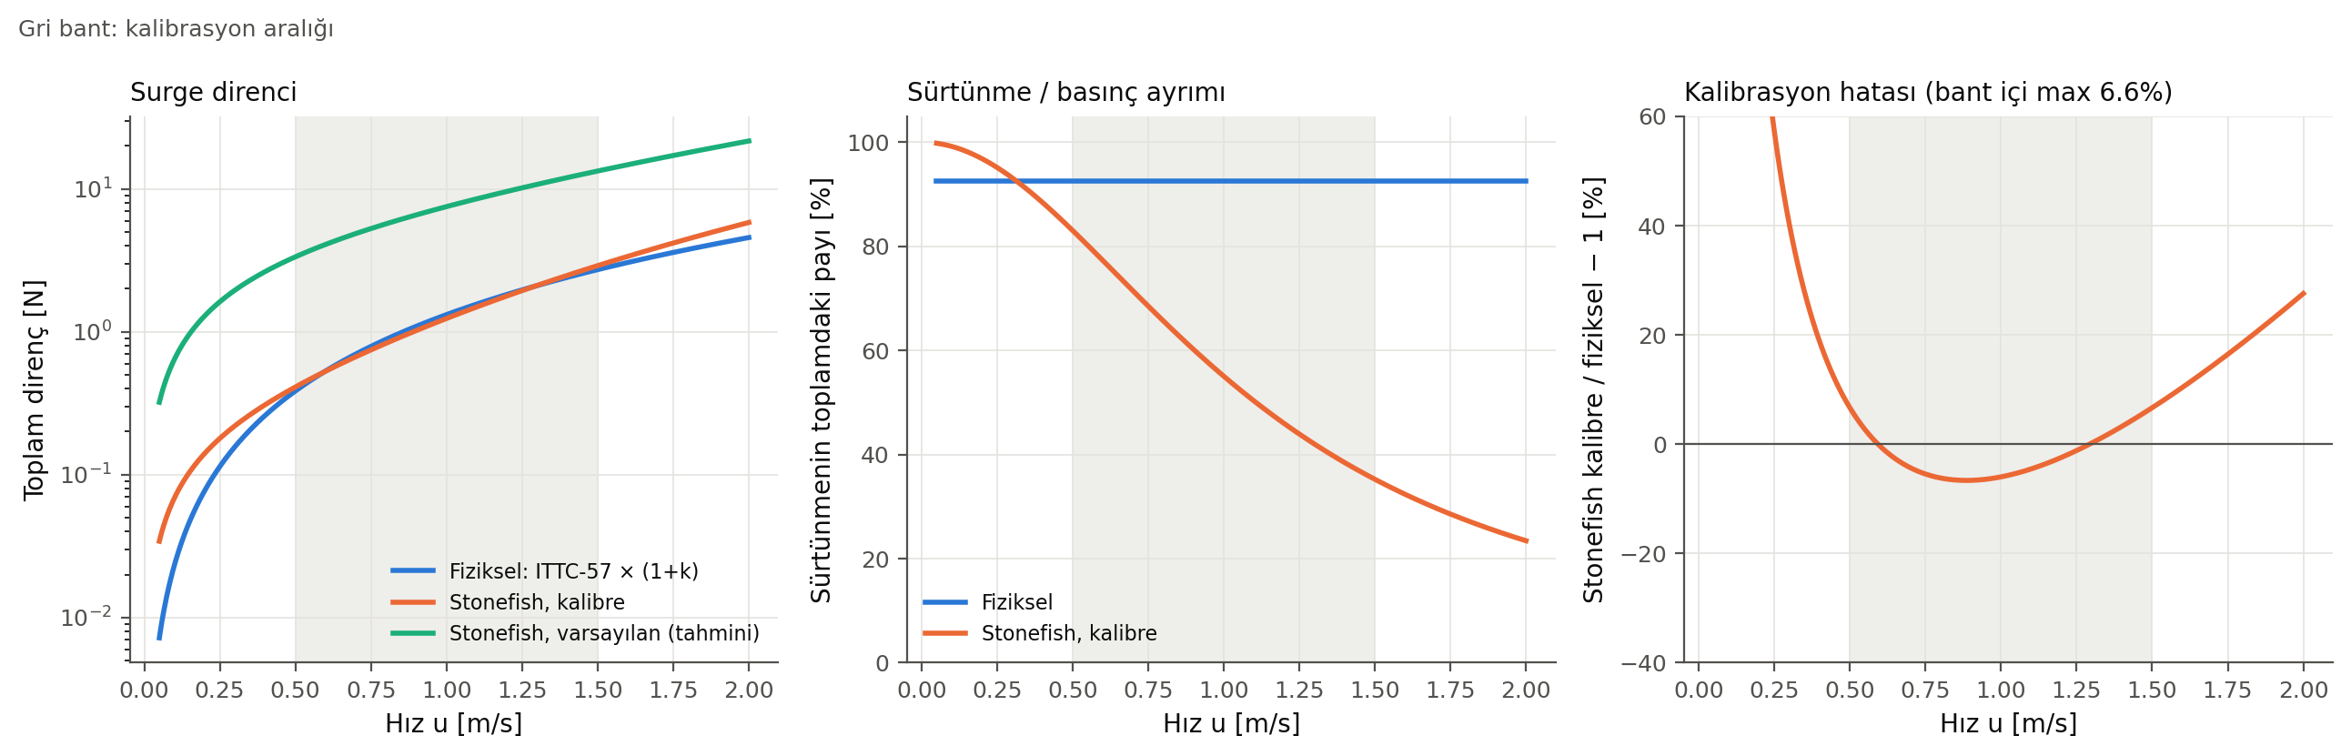
Şekil 4. Fiziksel direnç (ITTC + form faktörü) ile kalibre edilmiş Stonefish direncinin karşılaştırması.
Hız [m/s] | Fiziksel direnç [N] | Stonefish (kalibre) [N] | Hata
0.3 (aralık dışı) | 0.157 | 0.220 | +%40
0.5 | 0.385 | 0.411 | +%6.6
1.0 | 1.320 | 1.241 | −%6.0
1.5 | 2.726 | 2.907 | +%6.6
2.0 (aralık dışı) | 4.569 | 5.828 | +%27.5

Tablodan çıkan sonuç: simülasyon, aracın 0.5–1.5 m/s arasında gittiği sürece fiziğe yakın davranıyor. Bu yüzden ileride itki testleri ve waypoint seyir hızları bu aralıkta seçilecek. Bu aralık için gereken toplam itki yalnızca ~0.4–2.9 N; yani iticiler oldukça güçlü ve hız kontrolcüde sınırlanacak.

7.6 Faz 2: Statik testler
Aracın Stonefish'e doğru yüklendiğini ve fiziğin beklendiği gibi işlediğini görmek için iticiler kapalıyken 9 test koşusu yapıldı ve 49 kabul kriterinin hepsi geçti. Önemli sonuçlar:
- Yükleme: Stonefish aracın kütlesini, hacmini, yüzey alanını, kaldırma kuvvetini ve direnç katsayılarını hesaplananla milyarda bir mertebesinde aynı kullanıyor.
- Serbest yükselme: Araç 5 m derinlikte bırakıldı. Pozitif yüzdürme sayesinde yükseldi ve 0.3545 m/s sabit hıza ulaştı (tahmin 0.3547, fark %0.06). Bu, x ekseni için kurulacak m·a = F − direnç modelinin dikey eksendeki ilk doğrulaması sayılabilir. Shi vd.'nin ölçtüğü ≈0.3 m/s çıkış hızıyla da aynı mertebede.
- Etkin kütle: Hızlanma verisinden ölçülen etkin kütle 27.219 kg; m + ortalama ek kütle tahmini 27.2188 kg. Fiziksel olarak surge'de 18.2 kg, heave'de 35.1 kg olması gerekirdi; Stonefish ikisine de ortalamayı uyguluyor (Bölüm 7.3'teki bulgunun canlı doğrulaması).
- Yüzey dengesi: Araç yüzeyde tahmin edilen derinlikte (5.935 cm, tahmin 5.933) ve trim açısında (−0.167°) dengeye geldi.
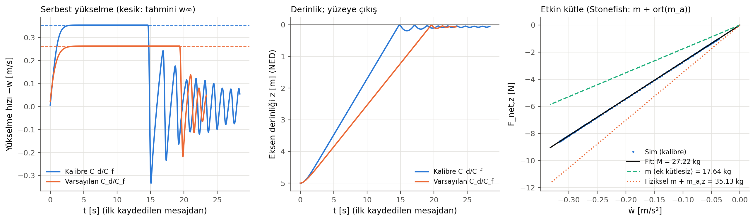
Şekil 5. 5 m derinlikten serbest bırakılan aracın yükselişi ve terminal hıza ulaşması.
Testler sırasında simülatörde iki önemli sorun bulundu:
- İtici başlangıç değeri hatası: Stonefish'in basit itici modeli başlangıç komutunu sıfırlamıyor; ilk komut gelene kadar bellekte rastgele kalan sayı itki olarak uygulanıyor. Bir koşuda 4.3×10⁸⁹ N itki uygulandı ve simülasyon patladı. Çözüm: simülasyon başlamadan önce sıfır itki komutu yayınlanıyor.
- Roll salınımının büyümesi: Su altında yatırılan araç, kendini düzeltmesi gerekirken 100 Hz simülasyon hızında giderek daha çok sallanıyor. Sebep, kaldırma momentinin yalnızca 50 Hz'de güncellenmesinden doğan küçük gecikme ve roll sönümünün çok düşük olması. Simülasyon 50 Hz'de çalıştırılınca salınım sönüyor; bu ayar öneriliyor.
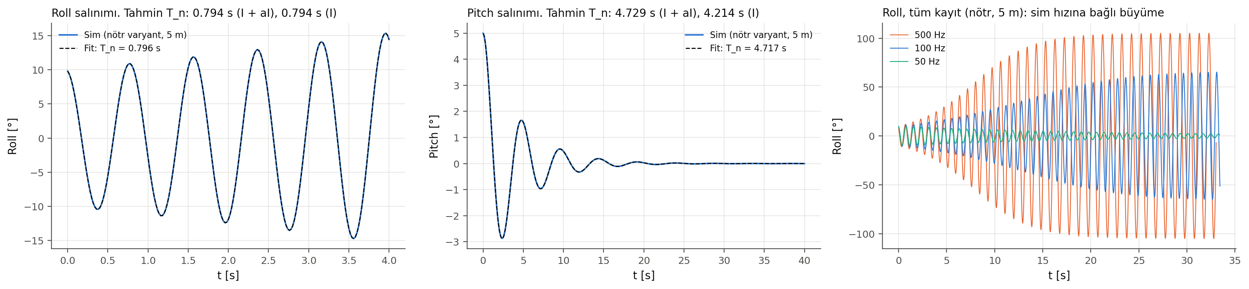
Şekil 6. Roll salınımı: 100/500 Hz'de büyüyor, 50 Hz'de sönüyor.
Sonraki adıma etkisi: Kalibre katsayılar yönlere göre çok farklı olduğu için Stonefish, araç akışa çok küçük bir açıyla (0.5°) gittiğinde bile ileri direnci %18 fazla hesaplıyor. Gerçek bir torpido gövdesinde bu artış %1'in altında olurdu. Faz 3'teki terminal hız testlerinde pitch açısının sıfıra yakın tutulması ve kaydedilmesi gerekiyor.

7.7 Makalelerle bağlantı ve sonraki adımlar
Proje hedefi | Durum | İlgili makale
1. Stonefish kurulumu ve araç sahnesi | Tamamlandı | —
2. x ekseni analitik modeli | Fiziksel ve Stonefish formları çıkarıldı, katsayılar kalibre edildi | Aalborg (direnç), Jin vd. (denklem yapısı)
3. İtki setpoint'leri ve waypoint | İtki komutları çalışıyor; waypoint Faz 5 | Jin vd. (waypoint algoritması)
4. Simülasyon–model kıyası | Dikey eksende doğrulandı (%0.06); x ekseni Faz 3–4 | Shi vd. (ölçüm verisi)
5. Dalış/çıkış ve geçiş | Serbest yükselme ve yüzey dengesi test edildi; Faz 6 | Shi vd. (dalış/çıkış)
6. Literatür | Üç makale incelendi | —

Sıradaki adımlar:
- Faz 3: Sabit itki seviyeleri (0.5–1.5 m/s aralığına düşecek şekilde) verilip terminal hızlar ölçülecek. Terminal hızda ivme sıfır olduğu için T = F_direnç olur; bu, direnç modelinin doğrudan testi.
- Faz 4: m·a = T − F_direnç denklemi sayısal olarak çözülüp simülasyondaki hızlanma eğrisiyle karşılaştırılacak.
- Faz 5: Jin vd.'nin "dön–ilerle–kabul dairesi" mantığıyla PID tabanlı waypoint kontrolcüsü yazılacak.
- Faz 6: Dikey iticilerle dalış, derinlik tutma ve yüzeye çıkış; sonuçlar Shi vd. ölçümleriyle kıyaslanacak.

8. Sonuç ve Öneriler
Üç makale de projeye kaynak olabilir, ama her biri farklı bir ihtiyaca cevap veriyor: Jin vd. waypoint yöntemi için, Shi vd. dalış/çıkış ve doğrulama verisi için, Aalborg makalesi direnç hesabı için. Hiçbiri Stonefish'te ya da simülasyonla doğrulanmış bir direnç modeli sunmuyor; bu boşluğu proje kapsamındaki Stonefish çalışması dolduruyor.
Stonefish tarafında altyapı hazır: araç tasarlandı, simülatöre doğru yüklendiği kanıtlandı, direnç formülü kaynak koddan ve deneyle çıkarıldı ve fiziksel modele kalibre edildi. Simülatörün kendine özgü davranışları (kübik direnç, ortalama ek kütle, itici başlangıç hatası, roll kararsızlığı) belgelendi; bunlar raporda "simülatörün sınırları" olarak tartışılabilir.
Kullanım önerileri:
- Shi vd. denklemleri yapı için referans gösterilmeli, işaret tutarsızlıkları belirtilerek yeniden türetilmeli.
- Direnç modeli için Aalborg yaklaşımı (C_f ve form faktörü) temel alındı; Stonefish katsayıları buna kalibre edildi.
- Jin vd. çalışması, kablolu hibrit sistem örneği ve waypoint kaynağı olarak kullanılabilir.

Hocaya sorulacak sorular
- Direnç için tek bir C_d katsayısı mı, yoksa sürtünme ve şekil direnci ayrı katsayılarla mı istiyor? (Şu anki çalışma ikisini ayrı veriyor.)
- Stonefish'in kübik direnç formülü bir hata gibi görünüyor. Simülatör kodu düzeltilmeli mi, yoksa olduğu gibi kullanılıp fark raporda mı tartışılmalı?
- Kablolu hibrit sistem (Jin vd.) kaynak olarak kabul ediliyor mu?
- Sadece tasarım aşamasındaki bir makale (Aalborg) ile deneyle test edilmiş makaleler arasında nasıl bir ayrım gözetiyor?

Kaynaklar
- Jin, et al. (2020). Study on Unmanned Hybrid Unmanned Surface Vehicle and Unmanned Underwater Vehicle System. Journal of Ocean Engineering and Technology, 34(6), 475–480.
- Shi, et al. (2023). Experimental Investigation of High Speed Cross-Domain Vehicles with Hydrofoil. Journal of Marine Science and Engineering, 11(1), 152.
- Aalborg University (2026). Design of a Hybrid USV-AUV with a Twin-Hull Configuration. OCEANS 2026 Monterey (in press).
- Cho, H.-J., et al. (2020). Sensors, 20(9), 2633. (Jin vd.'nin dinamik model kaynağı; okunmadı.)
- Cieślak, P. (2019). Stonefish: An Advanced Open-Source Simulation Tool Designed for Marine Robotics, With a ROS Interface. OCEANS 2019, Marseille.
- ITTC (1957). ITTC-1957 Model–Ship Correlation Line. International Towing Tank Conference.
- Hoerner, S. F. (1965). Fluid-Dynamic Drag. Hoerner Fluid Dynamics.
- Fossen, T. I. (2011). Handbook of Marine Craft Hydrodynamics and Motion Control. Wiley.
Not: Yazar listeleri ve künye bilgileri teslimden önce yayıncı sayfalarından kontrol edilmeli.

